

Svartå, Ollabrinken, plan 7696

Planbeskrivning

Stadsdel 41, kvartersområde för fristående småhus

Beskrivningen gäller 20.6.2012 daterad detaljplanekarta

1 BAS- OCH IDENTIFIKATIONSUPPGIFTER

1.1 Identifikationsuppgifter
Plankod : 710-7696
Diarienummer : 74/2012
Planens namn : Svartå, Ollabrinken

DETALJPLANEÄNDRING :

Planen berör fastigheten 710-41-1071-9 och en del av fastigheten 710-638-1-283.

1.2 Planområdets läge
Planområdet, vars areal är ca 2,1232 hektar, ligger inom Lindnäs området, ca 0,5 km nordväst om Svartå centrum invid Lindersvägen och Antavägen.

1.3 Planens syfte
Planens syfte är att möjliggöra byggande av fristående småhus delvis i en båge som ungefärligt följer höjdkurvorna och delvis på ett högre beläget planare område. Området närmast Lindersvägen bildar ett närrekreationsområde, likaså områdets nordligaste del.

1.4 Beskrivningens innehållsförteckning

1 BAS- OCH IDENTIFIKATIONSUPPGIFTER 1
1.1 Identifikationsuppgifter 1
1.2 Planområdets läge 1
1.3 Planens syfte 1
1.4 Beskrivningens innehållsförteckning 1
1.5 Förteckning över bilagor till beskrivningen 2
2 UTÅNGSPUNKTER 2
2.1 Förhållanden i planeringsområdet 2
2.1.1 Miljöbeskrivning 2
2.1.2 Markägoförhållanden 3
2.2 Planeringssituationen 3
2.2.1 Planer, beslut och utredningar som berör planområdet 3
Landskapsplan 3
Generalplan 4
Detaljplan 4
Byggnadsordning 5
Tomtindelning och fastighetsregister 5
2.2.2 Kommunalteknik och övrig teknisk service 5
3 MÅL. 6
3.1 Mål för detaljplaneändringen 6
3.1.1 Mål enligt utgångsmaterialet 6
4 REDOGÖRELSE FÖR DELTALJPLANEN 6
4.1 Planens struktur och områdesreserveringar 6
4.1.1 Dimensionering 6
4.1.2 Service 6
4.1.3 Namn 6
5 DETALJPLANENS GENOMFÖRANDE 7
5.1 Planer som styr och åskådliggör genomförandet 7
5.2 Genomförande och tidsplanering 7
5.3 Deltagande och samarbete 7
5.4 Uppföljning av genomförandet 7

1.5 Förteckning över bilagor till beskrivningen
- Bilaga 1 : Områdets läge
- Bilaga 2 : Detaljplanekarta (1:1000) samt –beteckningar
- Bilaga 3 : Plan som slopas
- Bilaga 4 : Uppföljningsblankett
- Bilaga 5 : Program för deltagande och bedömning

2 UTÅNGSPUNKTER

2.1 Förhållanden i planeringsområdet

2.1.1 Miljöbeskrivning
Allmän beskrivning
Planområdet är ett obebyggt skogsområde, som gränsar i öster till två bebyggda egnahemstomter invid Antavägen, i söder till Lindersvägen, i väster till en bebyggd egnahemstomt och i norr till skogsbevuxet område där två sandsilosar är insprängda i berget.

Naturmiljön
Området utgörs till största delen av torr mo med ett glest tallbestånd. Den sydligaste delen av området, som är rätt fuktigt och beläget invid Lindersvägen utgörs av frisk mo, med ett ungt trädbestånd dominerat av lövträd. På området finns inga speciella naturvärden.

Den bebyggda miljön
Inom planområdet finns inga byggnader. På västra sidan av området finns ett egnahemshus och på östra sidan två egnahemshus. Söder om Lindersvägen finns Lindnäs bostadsområde.

2.1.2 Markägoförhållanden
Området är i stadens ägo.

2.2 Planeringssituationen

2.2.1 Planer, beslut och utredningar som berör planområdet

Landskapsplan
Landskapsplan för Nyland har fastställts av miljöministeriet den 8 november 2006 och enligt den är området reserverat för tätortsfunktioner.

Generalplan
Området ingår i generalplanen för Svartå stationsområde som godkänts av stadsfullmäktige i Karis den 15 december1986. Enligt planen är området småhusdominerat bostadsområde. Generalplanen har inte rättsverkan.

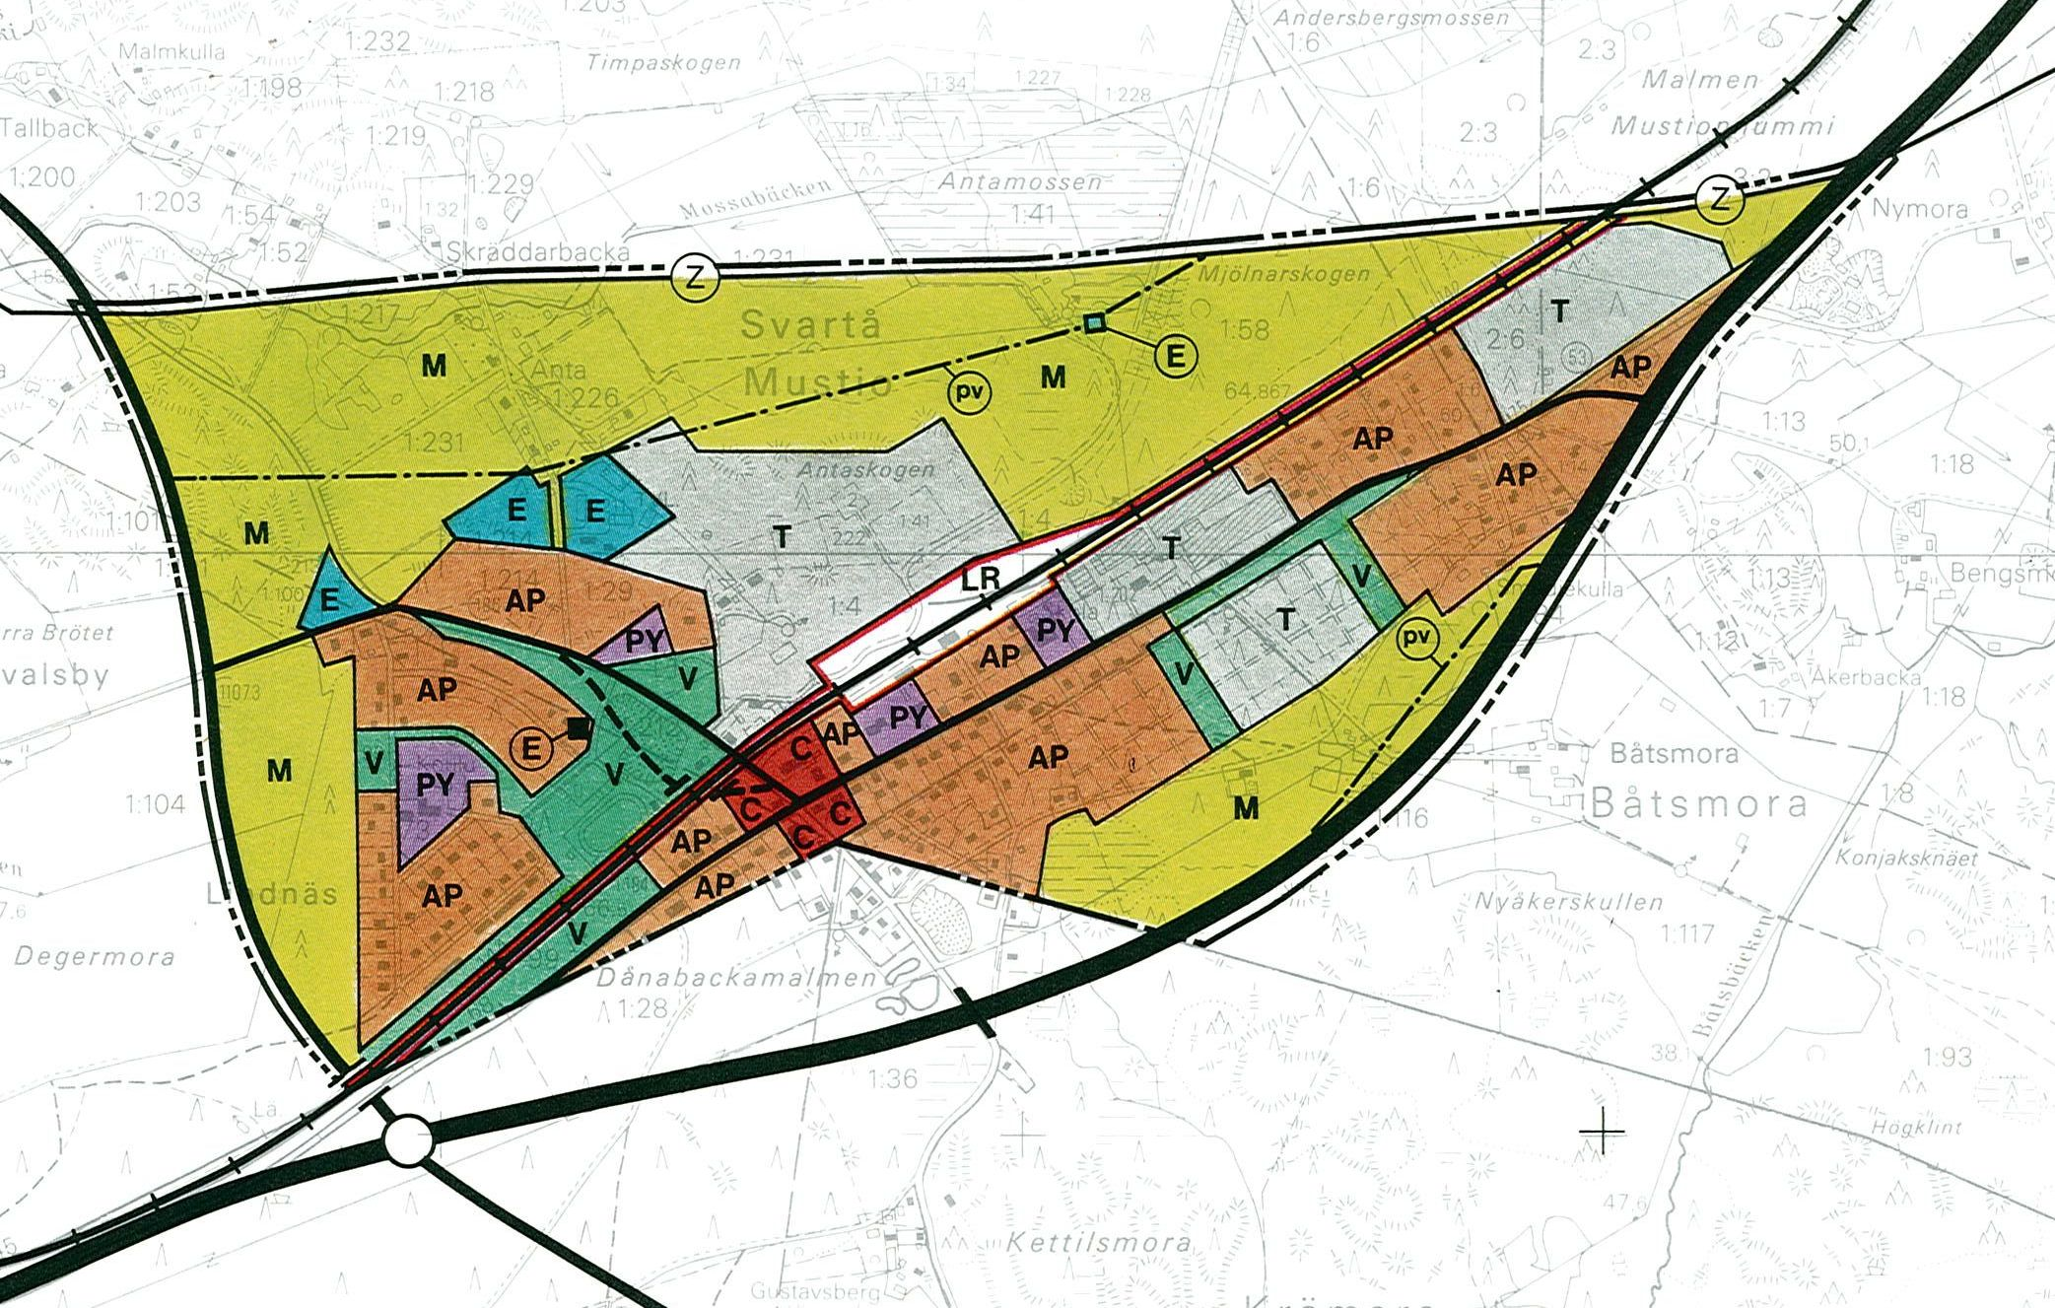

Detaljplan
För området har fastställts detaljplaner enligt följande :
- plan nr 194, fastställd 26.4.1993.

Byggnadsordning
Byggnadsordningen för Raseborgs stad har godkänts i stadsfullmäktige 7.6.2010.

Tomtindelning och fastighetsregister
Tomtindelningarna i kvarteren 1071 och 1072 är godkända. Tomt 710-41-1071-9 har antecknats som fastighet i fastighetsregistret 11.11.2011. Lägenheten 710-638-1-283 Svartåmo har antecknats som fastighet i fastighetsregistret 21.8.1992.

2.2.2 Kommunalteknik och övrig teknisk service
Området ansluts till stadens vattenlednings- och avloppsvattenledningsnät. Av angränsande gator och vägar är Lindersvägen och Antavägen byggda.

3 MÅL

3.1 Mål för detaljplaneändringen

3.1.1 Mål enligt utgångsmaterialet
Målsättningarna för planändringen är att planera tomter för fristående småhus på mera byggbara delar av området och undvika de brantaste och våtaste delarna av området som byggplatser. På området planeras 9 tomter för fristående småhus delvis i en båge som ungefärligt följer höjdkurvorna och delvis på ett högre beläget planare område. Området närmast Lindersvägen bildar ett närrekreationsområde, likaså områdets nordligaste del.

4 REDOGÖRELSE FÖR DELTALJPLANEN

4.1 Planens struktur och områdesreserveringar

4.1.1 Dimensionering
Planen består av kvartersområde för fristående småhus AO. Areal 12330 m². Kvarter 1071 får bebyggas i ½II våningar och byggrätten är 350 m² våningsyta per tomt. Tomterna i kvarter 1072 får bebyggas i II våningar och byggrätten är 350 m² våningsyta per tomt.
Närrekreationsområdenas VL areal är 6920 m² och gatuområdenas 1982 m².

4.1.2 Service
Planområdet ansluts till stadens vattenlednings- och avloppsvattenledningsnät.
De angränsande gatorna Lindersvägen och Antavägen är byggda.

Namn
I planen ges nya gatunamn, Ollabågen och Ollagränd.

5 DETALJPLANENS GENOMFÖRANDE

5.1 Lagstiftning och bestämmelser som styr och åskådliggör genomförandet
I byggandet följs lagstiftning och tillämpas förutom planbestämmelserna Raseborgs stads byggnadsordning.

5.2 Genomförande och tidsplanering
Planen kan förverkligas då planen vunnit laga kraft.

5.3 Deltagande och samarbete
Programmet för deltagande och bedömning har kungjorts och skickats till de berörda 7.2.2012. Inga anmärkningar eller utlåtanden har inlämnats.

5.4 Uppföljning av genomförandet
För uppföljningen av planens genomförande ansvarar staden.

Raseborg 20.6.2012

Simon Store
Stadsplaneringsarkitekt

